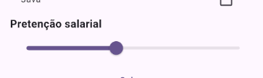

/\* Estamos fazendo um Slide para o usuario selecionar a sua pretenção salarial

            Ela vai de 0 a 9500

            value - vai ser o valor que vai ficar já pré configurado

            Precisamos passar um double com o value que já vamos deixar pré configurado

            \*/

            TextLabel(texto: "Pretenção salarial"),

            Slider(

              min: 0,

              max: 9500,

              value: 4000,

              onChanged: (double value) {},

            ),

Agora vamos criar uma variável para guarda essa informação

  double salarioEscolhido = 0.0;

Fazendo o salario ficar dinâmico e o slider ir andando.

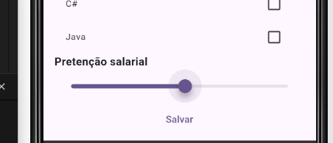

            /\* Estamos fazendo um Slide para o usuario selecionar a sua pretenção salarial

            Ela vai de 0 a 9500

            value - vai ser o valor que vai ficar já pré configurado

            Precisamos passar um double com o value que já vamos deixar pré configurado

            Agora vamos colocar o value, como salario escolhido (Deixamos ele definido como 0)

            \*/

            TextLabel(texto: "Pretenção salarial"),

            Slider(

              min: 0,

              max: 9500,

              value: salarioEscolhido,

              onChanged: (double value) {

                setState(() {

                  salarioEscolhido = value; // Dessa forma vai ser dinamico

                });

              },

            ),

Agora vamos colocar ao lado o valor que o usuário selecionou.

E também estamos fixando para que depois da , ele pegue apenas 2 casas decimais.

            TextLabel(

              texto:

                  "Pretenção salarial R\$ ${salarioEscolhido.toStringAsFixed(2)}",

            ),

            Slider(

              min: 0,

              max: 9500,

              value: salarioEscolhido,

              onChanged: (double value) {

                setState(() {

                  salarioEscolhido = value; // Dessa forma vai ser dinamico

                });

              },

            ),

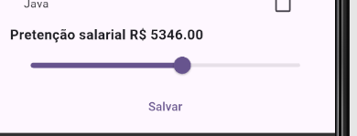

O podemos arredondar para o valor mais próximo também.

Usando o round

